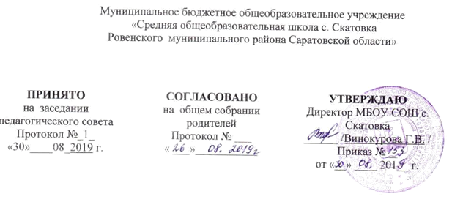

**ПОЛОЖЕНИЕ**

**об антикоррупционной политике  муниципального бюджетного общеобразовательного учреждения «Средняя общеобразовательная школа с. Скатовка Ровенского муниципального района Саратовской области»**

**ОБЩИЕ ПОЛОЖЕНИЯ**

**Настоящее положение разработано в соответствии с** Федеральным законом от 25 декабря 2008 года № 273-ФЗ «О противодействии коррупции», в целях защиты прав и свобод граждан, обеспечения законности, правопорядка и общественной безопасности противодействия коррупции в МБОУ СОШ с.Скатовка (далее – Школа).

Определяет задачи, основные принципы противодействию коррупции и меры предупреждения коррупционных правонарушений в деятельности.

**1. Основные**  ***понятия,* применяемые в настоящем положении.**

1.1.Антикоррупционная политика в МБОУ СОШ с.Скатовка представляет

собой комплекс взаимосвязанных принципов, процедур и конкретных мероприятий, направленных на профилактику и пресечение коррупционных правонарушений в деятельности.

1.2. антикоррупционной экспертиза правовых актов деятельности специалистов по выявлению и описанию коррупционных факторов, относящимся к действующим правовым актам и (или) их проектам, разработке рекомендаций, направленных на устранение или ограничение действия таких факторов;

**1.2.*Коррупция***:

-злоупотребление служебным положением, дача взятки, получение взятки, злоупотребление полномочиями, коммерческий подкуп либо иное незаконное использование физическим лицом своего должностного положения вопреки законным интересам общества и государства в целях получения выгоды в виде денег, ценностей, иного имущества или услуг имущественного характера, иных имущественных прав для себя или для третьих лиц либо незаконное предоставление такой выгоды указанному лицу другими физическими лицами. Коррупцией также является совершение перечисленных деяний от имени или в интересах юридического лица (пункт 1 статьи 1 Федерального закона от 25 декабря 2008 г. № 273-ФЗ «О противодействии коррупции»).

1.4. Коррупционное правонарушение - деяние, обладающее признаками коррупции, за которое нормативным правовым актов предусмотрена гражданско-правовая, дисциплинарная, административная или иная уголовная ответственность;

1.5. Коррупциогенный фактор - явление или совокупность явлений,порождающих коррупционные правонарушения или способствующих из распространению;

1.6. Предупреждение коррупции - деятельность МБОУ СОШ с.Скатовка по

антикоррупционной политике, направленной на выявление, изучение,ограничение либо устранение явлений, порождающих коррупционные правонарушения или способствующих их распространению;

1.7. Субъекты антикоррупционной политики - государственные органы города Саратова, правоохранительные органы, общественные и иные организации, уполномоченные в пределах своей компетенции осуществлять противодействие коррупции.

**2. Основные принципы противодействия коррупции:**

Противодействие коррупции в МБОУ СОШ с.Скатовка осуществляется на

основе следующих основных принципов:

2.1. Приоритета профилактических мер, направленных на недопущение формирования причин и условий, порождающих коррупцию;

2.2. Обеспечения четкой правовой регламентации деятельности, законности и гласности такой деятельности, государственного и общественного контроля за ее осуществлением;

2.3. Приоритета защиты прав и законных интересов физических и юридических лиц;

2.4. Взаимодействия с общественными объединениями, гражданами.

**3. Основные меры предупреждения коррупционных правонарушений:**

Предупреждение коррупционных правонарушений осуществляется путем применения следующих мер:

3.1. Разработка и реализация антикоррупционных программ;

3.2. Проведение антикоррупционной экспертизы правовых актов и (или) их проектов;

3.3. Антикоррупционное образование и пропаганда;

3.4. Меры, предусмотренные законодательством Российской Федерации.

**4. План мероприятий по реализации стратегии антикоррупционной политики**:

4.1. План мероприятий по реализации стратегии антикоррупционной политики является комплексной мерой, обеспечивающей согласованное применение правовых, экономических, образовательных, воспитательных, организационных мер направленных на противодействие коррупции в МБОУ СОШ с.Скатовка

4.2. Разработка плана мероприятий по реализации стратегии антикоррупционной политики осуществляется в порядке, установленном законодательством.

4.3. Осуществляется антикоррупционная экспертиза правовых актов и (или) их проектов.

4.4. Антикоррупционная экспертиза правовых актов и (или) их проектов с целью выявления и устранения несовершенства правовых норм, которые повышают вероятность коррупционных действий.

4.5. Решение о проведении антикоррупционной экспертизы правовых актов и (или) их проектов принимается руководителем МБОУ СОШ с.Скатовка и руководством Отдела образования Ровенской районной администрации при наличии достаточных оснований предполагать присутствие в правовых актах или их проектах наличие коррупционных факторов.

4.6. Граждане (ученики, родители, работники школы) вправе обратиться к председателю актикоррупционной рабочей группы по противодействию коррупции МБОУ СОШ с.Скатовка с обращением о проведении антикоррупционной экспертизы действующих правовых актов.

**5. Антикоррупционное образование и пропаганда:**

5.1. Для решения задач по формированию антикоррупционного мировоззрения, повышения уровня правосознания и правовой культуры, в МБОУ СОШ с.Скатовка в установленном порядке организуется изучение правовых и морально- этических аспектов деятельности.

5.2. Организация антикоррупционного образования осуществляется антикоррупционной рабочей группой по противодействию коррупции в МБОУ СОШ с.Скатовка

5.3. Антикоррупционная пропаганда представляет собой целенаправленную деятельность средств массовой информации, содержанием которой являются просветительская работа в МБОУ СОШ с.Скатовка по вопросам противостояния коррупции в любых ее проявлениях, воспитания у граждан чувства гражданской ответственности, укрепление доверия к власти.

5.4. Организация антикоррупционной пропаганды осуществляется в соответствии с законодательством Российской Федерации во взаимодействии с государственными органами города Саратова, правоохранительными органами и общественными объединениями.

**6. Внедрение антикоррупционнных механизмов:**

6.1. Проведение совещания с работниками школы по вопросам антикоррупционной политики в образовании.

6.2. Усиление воспитательной и разъяснительной работы среди административного и педагогического состава работников МБОУ СОШ с.Скатовка по недопущению фактов вымогательств и получения денежных средств при сдаче экзаменов.

6.3. Проведение проверок целевого использования средств, выделенных в рамках приоритетного национального проекта «Образование».

6.4. Участие в комплексных проверках ОУ по порядку привлечения внебюджетных средств и их целевому использованию.

6.5.Усиление контроля за ведением документов строгой отчетности в МБОУ СОШ с.Скатовка:

- выявление нарушений инструкций и указаний по ведению классных журналов, книг учета и выдачи аттестатов соответствующего уровня образования;

- выявление недостаточного количества и низкого качества локальных актов общеобразовательного учреждения, регламентирующих итоговую и промежуточную аттестацию обучающихся.

- принятие дисциплинарных взысканий к лицам, допустившим нарушения.

6.6. Анализ состояния работы и мер по предупреждених коррупционных правонарушений в МБОУ СОШ с.Скатовка

6.7. Проведение анкетирования и подведение итогов анонимного анкетирования учащихся на предмет выявления фактов коррупционных правонарушений и обобщение вопроса на заседании рабочей группы по реализации антикоррупционной политики.

6.8. Анализ заявлений, обращений граждан на предмет наличия в них информации о фактах коррупции в МБОУ СОШ с.Скатовка . Принятие по результатам проверок организационных мер, направленных на предупреждение подобных фактов.

6.9. Проведение комплексных целевых проверок на предмет выявления допускаемых нарушений при организации ЕГЭ.

6.10. Обеспечение работы телефона «горячей линии» в период подготовки к итоговой аттестации по форме Единого государственного экзамена.

7. **Совещательные и экспертные органы**:

7.1. МБОУ СОШ с.Скатовка может создать антикоррупционную рабочую группу с участием сотрудников, членов Управляющего совета, общего собрания,представителей первичной профсоюзной организации, родителей.

7.2. Порядок формирования и деятельности антикоррупционной рабочей группы, ее полномочия, определяются Программой министерства образования и науки РФ по реализации стратегии антикоррупционной политики.

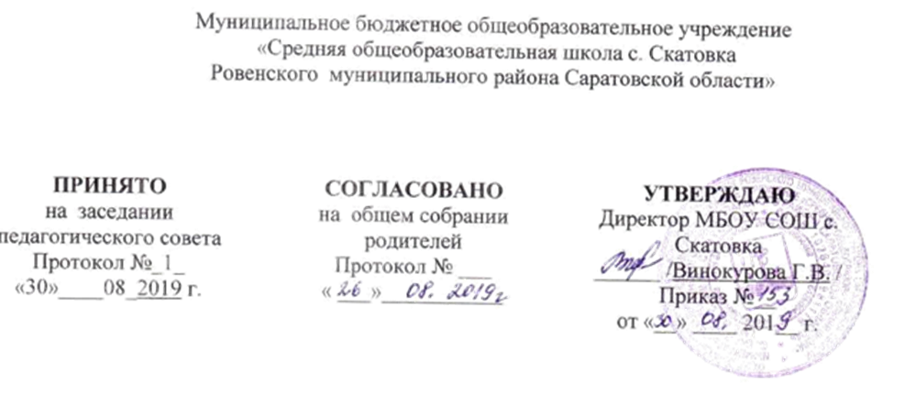

**Положение**

**о комиссии по антикоррупционной политике**

Настоящее положение разработано в целях защиты прав и свобод граждан, обеспечения законности, правопорядка и общественной безопасности в образовательной организации. Определяет задачи, основные принципы противодействия коррупции и меры предупреждения коррупционных правонарушений.

**1. Основные понятия, применяемые в настоящем положении.**

 В  положении  используются следующие основные понятия:

**- антикоррупционная политика** - деятельность МБОУ СОШ с.Скатовка по антикоррупционной политике, направленной на создание эффективной системы противодействия коррупции;

- **антикоррупционная экспертиза** правовых актов - деятельность специалистов по выявлению и описанию коррупциогенных факторов, относящихся к действующим правовым актам и (или) их проектам, разработке рекомендаций, направленных на устранение или ограничение действия таких факторов;

-  **коррупция -** принятие в своих интересах, а равно в интересах иных лиц, лично или через посредников имущественных благ, а также извлечение преимуществ лицами, замещающими должности МКОУ «СОШ», с использованием своих должностных полномочий и связанных с ними возможностей, а равно подкуп данных лиц путем противоправного предоставления им физическими и юридическими лицами указанных благ и преимуществ;

- **коррупционное правонарушение** - деяние, обладающее признаками коррупции, за которое нормативным правовым актом предусмотрена гражданско-правовая, дисциплинарная, административная или уголовная ответственность;

- **коррупциогенный фактор** - явление или совокупность явлений, порождающих коррупционные правонарушения или способствующие их распространению;

-  **предупреждение коррупции -** деятельность  образовательной организации  по антикоррупционной политике, направленной на выявление, изучение, ограничение либо устранение явлений, порождающих коррупционные правонарушения или способствующих их распространению;

- **субъекты антикоррупционной политики** - общественные и иные организации, уполномоченные в пределах своей компетенции осуществлять противодействие коррупции.

**2. Основные принципы противодействия коррупции.**

Противодействие коррупции в образовательной организации осуществляется на основе следующих основных принципов:

- приоритета профилактических мер, направленных на недопущение формирования причин и условий, порождающих коррупцию;

-  обеспечения четкой правовой регламентации деятельности, законности и гласности такой деятельности, государственного и общественного контроля над ней;

-  приоритета защиты прав и законных интересов физических и юридических лиц;

-  взаимодействия с общественными объединениями и гражданами.

**3. Основные меры предупреждения коррупционных правонарушений.**

Предупреждение коррупционных правонарушений осуществляется путем применения следующих мер:

-  разработка и реализация антикоррупционных программ;

- проведение антикоррупционной экспертизы правовых актов и их проектов;

-  антикоррупционные образование и пропаганда;

- иные меры, предусмотренные законодательством Российской Федерации.

**4. План мероприятий по реализации стратегии антикоррупционной политики.**

4.1. План мероприятий по реализации стратегии антикоррупционной политики является комплексной мерой, обеспечивающей согласованное применение правовых, экономических, образовательных, воспитательных, организационных и иных мер, направленных на противодействие коррупции в  образовательной организации.

4.2.  План мероприятий по реализации стратегии антикоррупционной политики входит в состав комплексной программы профилактики правонарушений.

4.3.  Разработка и принятие плана мероприятий по реализации стратегии антикоррупционной политики осуществляется в порядке, установленном законодательством.

**5. Антикоррупционная экспертиза правовых актов и их проектов**

5.1.  Антикоррупционная экспертиза правовых актов и их проектов проводится с целью выявления и устранения несовершенства правовых норм, которые повышают вероятность коррупционных действий.

5.2. Решение о проведении антикоррупционной экспертизы правовых актов и их проектов принимается руководителем образовательной огранизации.

5.3. Граждане (ученики, родители, работники) вправе обратиться к председателю комиссии по антикоррупционной политике образовательной организации  с обращением о проведении антикоррупционной экспертизы действующих правовых актов.

**6. Антикоррупционные образование и пропаганда**

6.1.  Для решения задач по формированию антикоррупционного мировоззрения, повышения уровня правосознания и правовой культуры, обрвазовательном учреждении  в установленном порядке организуется изучение правовых и морально-этических аспектов деятельности.

6.2. Организация антикоррупционного образования осуществляется .

6.3.  Антикоррупционная пропаганда представляет собой целенаправленную деятельность средств массовой информации, координируемую и стимулируемую системой государственных заказов, содержанием которой являются просветительская работа в образовательной организации  по вопросам противостояния коррупции в любых ее проявлениях, воспитания у граждан чувства гражданской ответственности, укрепление доверия к власти.

6.4.  Организация антикоррупционной пропаганды осуществляется в соответствии с законодательством Российской Федерации.

**7. Внедрение антикоррупционных механизмов.**

7.1. Проведение совещания с работниками школы по вопросам антикоррупционной политики в образовании.

7.2. Усиление воспитательной и разъяснительной работы среди административного и преподавательского состава в образовательной организации по недопущению фактов вымогательства и получения денежных средств.

7.3. Участие в комплексных проверках образовательной организации  по порядку привлечения внебюджетных средств и их целевому использованию.

7.4.  Усиление контроля  за ведением документов строгой отчетности .

7.5.  Анализ о состоянии работы и мерах по предупреждению коррупционных правонарушений в  образовательной организации Подведение итогов анонимного анкетирования учащихся на предмет выявления фактов коррупционных правонарушений и обобщение вопроса на заседании комиссии по реализации стратегии антикоррупционной политики

7.6.  Анализ заявлений, обращений граждан на предмет наличия в них информации о фактах коррупции в образовательную организацию.  Принятие по результатам проверок организационных мер, направленных на предупреждение подобных фактов.

7.7.  Обеспечение работы телефона «горячей линии» в период подготовки к итоговой аттестации по форме Единого государственного экзамена.